CONSELHO ESTADUAL DE EDUCAÇÃO

PROCESSO CEE Nº 1588/86 E OUTROS - Ap. PROC. SE Nº 2469 REAUTUADOS EM 27/02/89
INTERESSADAS: SECRETARIA DA EDUCAÇÃO E PREFEITURA MUNICIPAL DE IPEÚNA E OUTRAS
ASSUNTO: RENOVAÇÃO DE CONVÊNIO OBJETIVANDO A IMPLANTAÇÃO E O DESENVOLVIMENTO DO PROGRAMA DE FORMAÇÃO INTEGRAL DA CRIANÇA - PROFIC.
RELATORA: CONSELHEIRA ELBA SIQUEIRA DE SÁ BARRETTO
PARECER CEE N° 329/89 - Conselho Pleno - APROVADO EM 29/03/89

1. HISTÓRICO

O SENHOR SECRETÁRIO DE ESTADO DA EDUCAÇÃO ENCAMINHA À APRECIAÇÃO DESTE COLEGIADO PROPOSTAS DE RENOVAÇÃO DE CONVÊNIOS CELEBRADOS ENTRE A SECRETARIA DE ESTADO DA EDUCAÇÃO E PREFEITURAS MUNICIPAIS, VISANDO À IMPLANTAÇÃO E O DESENVOLVIMENTO DO PROFIC, CUJA VIGÊNCIA EXPIROU EM 31/12/88.
OS AUTOS ESTÃO INSTRUÍDOS COM OS SEGUINTES DOCUMENTOS:
I. OFÍCIO DO SENHOR PREFEITO MUNICIPAL SOLICITANDO A RENOVAÇÃO DO CONVÊNIO;
2. CGC E CONTA BANCÁRIA DA PREFEITURA MUNICIPAL;
3. LEI MUNICIPAL QUE AUTORIZA O EXECUTIVO A CELEBRAR O CONVÊNIO;
4. CERTIFICADO DA SECRETARIA DE ECONOMIA E PLANEJAMENTO DO
ESTADO DE QUE O MUNICÍPIO ATENDEU AO DISPOSTO NA EMENDA CONSTITUCIONAL Nº 02/69, DA CONSTITUIÇÃO DO ESTADO DE SÃO PAULO, NO EXERCÍCIO DE 1987;
5. PROTOCOLOS DE ENTREGA DAS PRESTAÇÕES DE CONTAS REFERENTES AOS EXERCÍCIOS DE 1986 E 1987, AO TRIBUNAL DE CONTAS DO ESTADO;
6. PLANO DE TRABALHO PARA A RENOVAÇÃO DO CONVÊNIO;
7. RELATÓRIO DE AVALIAÇÃO DO CONVÊNIO ANTERIOR APRESENTADO PELA PREFEITURA;
8. QUADRO-RESUMO DA CLIENTELA E DOS RECURSOS FÍSICOS, HUMANOS, MATERIAIS E FINANCEIROS EXISTENTES E OS NECESSÁRIOS À CONTINUIDADE DO PROGRAMA, EM 1989;
9. RELATÓRIO DE AVALIAÇÃO DO CONVÊNIO ELABORADO PELO SUPERVISOR DE ENSINO, COM SEU PARECER CONCLUSIVO;
10. DESPACHOS DE ENCAMINHAMENTO DAS AUTORIDADES COMPETENTES:
DELEGADO DE ENSINO, DIRETOR REGIONAL E COORDENADOR DE ENSINO;
11. ATESTADO DE POSSE E EXERCÍCIO DO ATUAL PREFEITO;
12. ANUÊNCIA DO ATUAL PREFEITO À RENOVAÇÃO DO CONVÊNIO;
13. PLANILHA DE CUSTOS PARA O EXERCÍCIO DE 1989, CONTENDO PROPOSTAS DA PREFEITURA E PROPOSTA FINAL DA SECRETARIA;
14. PARECER CONCLUSIVO DA EQUIPE CENTRAL DE COORDENAÇÃO DO PROFIC;
15. INFORMAÇÃO DO GRUPO DE PLANEJAMENTO SETORIAL DA SECRETARIA SOBRE AS CLASSIFICAÇÕES ECONÔMICAS E FUNCIONAL PROGRAMATICA QUE SERÃO ONERADAS;
16. INFORMAÇÃO DA EQUIPE TÉCNICA DE ACOMPANHAMENTO E CONTROLE DE CONVÊNIOS E PROJETOS DA SECRETARIA, JUNTANDO A NOVA MINUTA DO CONVÊNIO.

PROCESSO CEE Nº 1588/86 E OUTROS PARECER CEE Nº 329/89

2. APRECIAÇÃO

AS PROPOSTAS DE RENOVAÇÃO DE CONVÊNIO, EM PAUTA, VISAM GARANTIR CONDIÇÕES PARA CONTINUIDADE DO PROGRAMA DE FORMAÇÃO INTEGRAL DA CRIANÇA-PROFIC-, EM DESENVOVIMENTO NOS MUNICÍPIOS DE IPEÚNA, ITÁPOLIS, JAHU, JALES, JUNQUEIRÓPOLIS E MARÍLIA, IMPLANTADO ATRAVÉS DE CONVÊNIOS ASSINADOS NO FINAL DE 1986, COM VIGÊNCIA ATÉ 31/12/88.
OS PLANOS DE TRABALHO, ELABORADOS DE ACORDO COM ROTEIRO PROPOSTO PELA COORDENAÇÃO CENTRAL DO PROFIC, CONTÉM, INICIALMENTE, UM DIAGNÓSTICO (CARACTERIZAÇÃO DO MUNICÍPIO, SITUAÇÃO ESCOLAR DO MUNICÍPIO, CARACTERIZAÇÃO DA CLIENTELA DO PROGRAMA E OUTRAS JULGADAS PERTINENTES) E, A SEGUIR, A JUSTIFICATIVA PARA CONTINUIDADE DO PROGRAMA, SEUS OBJETIVOS, METAS E ATIVIDADES.
DOS PLANOS DE TRABALHO APRESENTADOS E DA PROPOSTA FINAL DA SECRETARIA PARA CONTINUIDADE DO PROGRAMA, FORAM RETIRADOS OS DADOS CONSTANTES DOS QUADROS ÀS FLS. 03 E 04, QUE SINTETIZAM AS PROPOSTAS PARA RENOVAÇÃO DOS CONVÊNIOS.
OS RELATÓRIOS DE AVALIAÇÃO, DE FORMA GERAL, SEGUIRAM TAMBÉM UM ROTEIRO PRÉ-ESTABELECIDO, ONDE SE DESTACAM OS PONTOS POSITIVOS E OS NEGATIVOS E UMA SÍNTESE DAS ATIVIDADES DESENVOLVIDAS. OS PONTOS POSITIVOS REGISTRADOS FORAM: MUDANÇA DE COMPORTAMENTO DAS CRIANÇAS; INTEGRAÇÃO DO PROGRAMA COM AS ESCOLAS PÚBLICAS DE ORIGEM; INTERESSE E PARTICIPAÇÃO DOS PAIS E CONSECUÇÃO GRADATIVA DOS OBJETIVOS. COMO PONTOS NEGATIVOS, AS PREFEITURAS REGISTRARAM O ATRASO NO REPASSE DOS RECURSOS, ALÉM DE ALGUMAS REFERÊNCIAS À MOROSIDADE NA TRAMITAÇÃO DOS PROCESSOS E ESCASSEZ DE RECURSOS PARA A AQUISIÇÃO DE MATERIAL ESPORTIVO E PEDAGÓGICO, O QUE DIFICULTA A CONSECUÇÃO DOS OBJETIVOS PROPOSTOS. DESTACA-SE, AINDA, NOS RELATÓRIOS A NECESSIDADE DE ADEQUAÇÃO DOS ESPAÇOS FÍSICOS E INSTALAÇÕES PARA DESENVOLVIMENTO DAS ATIVIDADES PREVISTAS, O QUE, PELOS TERMOS DO CONVÊNIO, CABE À PREFEITURA. QUANTO À NECESSIDADE DE PREPARAÇÃO DO PESSOAL ENVOLVIDO, TAMBÉM REGISTRADA NOS RELATÓRIOS, CONSTATA-SE, PELOS TERMOS DO CONVÊNIO, QUE O TREINAMENTO DE PESSOAL É OBRIGAÇÃO COMUM DOS PARTÍCIPES.
APESAR DAS DIFICULDADES APONTADAS, COMPARANDO-SE A CLIENTELA DO PROGRAMA, NESSES MUNICÍPIOS. NO EXERCÍCIO ANTERIOR COM A CONTIDA NA PROPOSTA DE RENOVAÇÃO, OBSERVA-SE OUE IPEÍNA, JUNQUEIRÓPOLIS E MARÍLIA PROPÕEM AMPLIAÇÃO DO ATENDIMENTO; ITÁPOLIS PROPÕE A MANUTENÇÃO, ENQUANTO JAHU E JALES PROPÕEM REDUÇÃO DO ATENDIMFNTO, À VISTA DA SUPERESTIMATIVA DA CLIENTELA NO CONVÊNIO ANTERIOR.
OBSERVA-SE, AINDA, QUE, DO TOTAL DAS CRIANÇAS PARTICIPANTES DO PROGRAMA NESSES MUNICÍPIOS, 79% ESTÃO NA FASE DA PRÉ-ESCOLA. QUANTO A ISSO, OS RELATÓRIOS ENFATIZAM A IMPORTÂNCIA DAS ATIVIDADES DESENVOLVIDAS COM VISTAS A GARANTIA DE MELHOR DESEMPENHO DESSA CLIENTELA QUANDO INGRESSAR NO CICLO BÁSICO DO 1º GRAU.
EM FUNÇÃO DA CLIENTELA E DOS RECURSOS HUMANOS JÁ EXISTENTES NO MUNICÍPIO, FOI DEFINIDO O NÚMERO DOS DOCENTES A SEREM CONTRATADOS PELAS PREFEITURAS, PARA ATUAÇÃO NO PROGRAMA, COM RECURSOS QUE SERÃO REPASSADOS PELA SECRETARIA. NÃO ESTÃO SENDO PROPOSTOS AFASTAMENTOS DE DOCENTES DA REDE ESTADUAL DE ENSINO, O QUE ATENDE A RECOMENDAÇÃO DESTE CONSELHO EXPRESSA EM PARECERES ANTERIORES SOBRE O ASSUNTO.
Os SUPERVISORES DE ENSINO, RESPONSÁVEIS PELO ACOMPANHAMENTO DO PROGRAMA EM CADA DELEGACIA DE ENSINO, COM BASE NO PLANO DE TRABALHO NOS RELATÓRIOS DE AVALIAÇÃO E/OU REGISTRANDO VISITAS REGULARES, OPINARAM FAVORAVELMENTE À RENOVAÇÃO DOS CONVÊNIOS. COM O "ACORDO" DAS AUTORIDADES COMPETENTES NAS VARIAS INSTÂNCIAS DA SECRETARIA, OS PROCESSOS CHEGARAM À

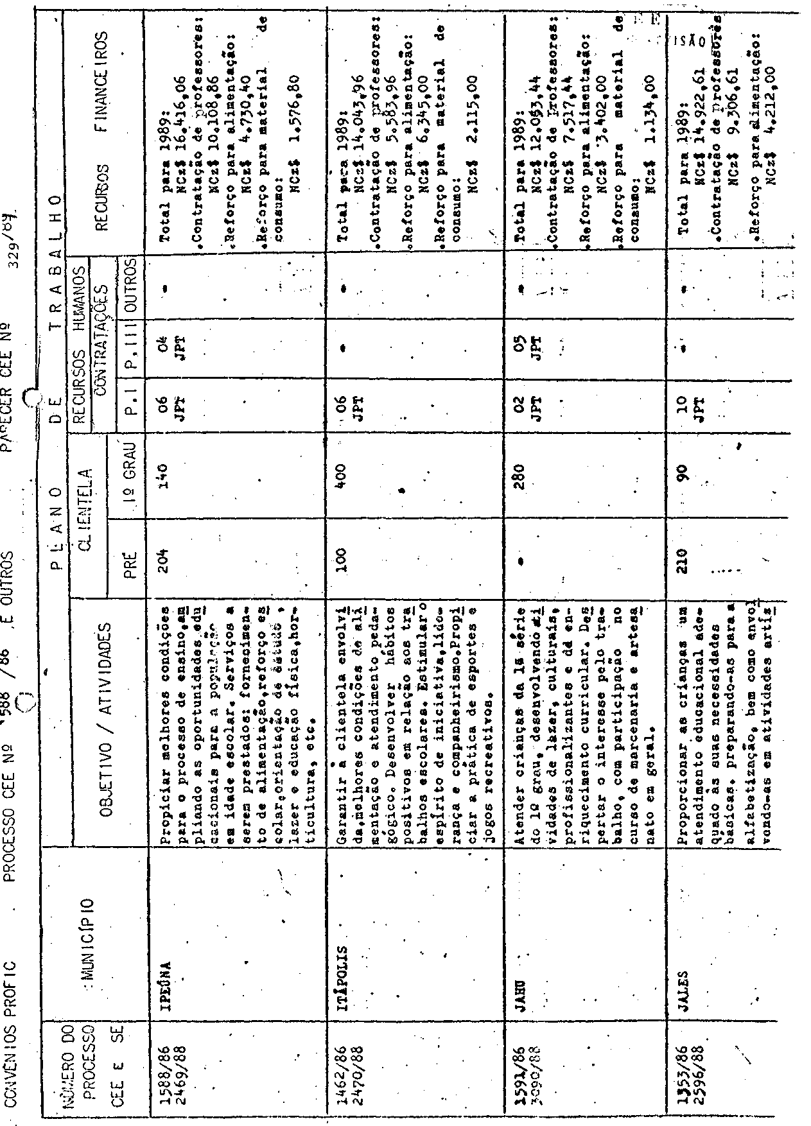

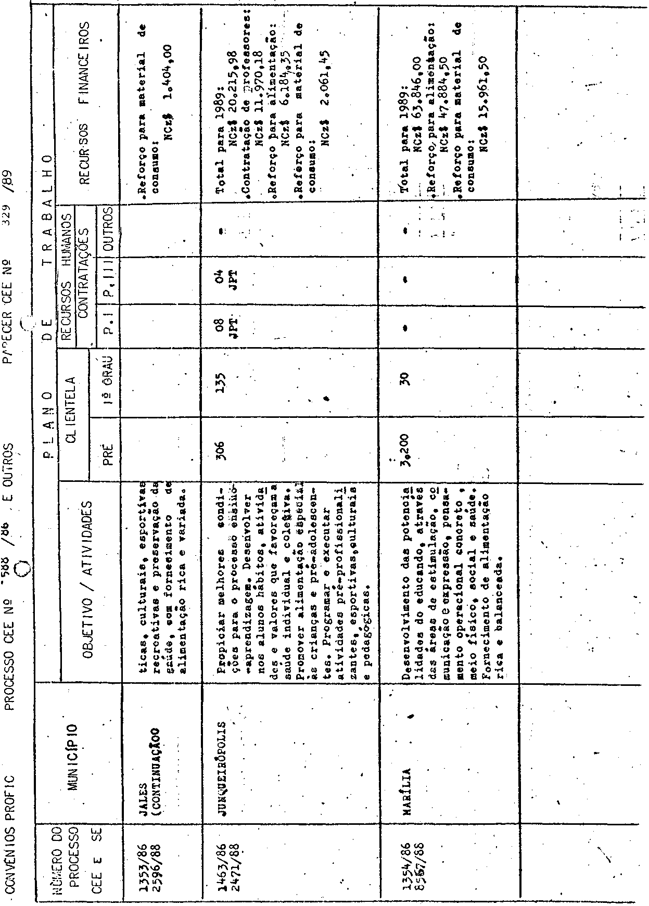

PROCESSO CEE N° 1588/86 E OUTROS PARECER CEE Nº 329/89

EQUIPE CENTRAL DE COORDENAÇÃO DO PROFIC QUE TAMBÉM OPINOU FAVORAVELMENTE, JUNTANDO "PLANILHA" COM AS INFORMAÇÕES QUE DETERMINAM AS CONDIÇÕES DO CONVÊNIO PARA O EXERCÍCIO DE 1989.
O GRUPO DE PLANEJAMENTO SETORIAL DA SECRETARIA INFORMA QUE AS DESPESAS PREVISTAS ONERARÃO A CLASSIFICAÇÃO ECONÔMICA 3.2.2.3 - TRANSFERÊNCIA A MUNICÍPIOS E FUNCIONAL PROGRAMÁTICA 08.07.021.2.053 - A CARGO DA UNIDADE DE DESPESA 08.01.01 - GABINETE DO SECRETÁRIO.
A EQUIPE TÉCNICA DE ACOMPANHAMENTO E CONTROLE DE CONVÊNIOS E PROJETOS INFORMA QUE "A SOLICITAÇÃO JÁ ESTÁ AMPARADA PELO DECRETO Nº 25.753/86, LIBERADA, PORTANTO, DO PRONUNCIAMENTO DA DOUTA CONSULTORIA JURÍDICA DA PASTA E, TAMBÉM, DA AUTORIZAÇÃO GOVERNAMENTAL, EM FACE DO ESTABELECIDO NO ARTIGO 1º DO DECRETO Nº 27.378/87
QUANTO À MINUTA DO TERMO DE CONVÊNIO JUNTADA AOS AUTOS, SUGERIMOS QUE NA, REDAÇÃO DA CLÁUSULA PRIMEIRA - DO OBJETO - NÃO SE INCLUAM O NÚMERO E AS ESPECIFICAÇÕES DA CLIENTELA, COERENTEMENTE COM A REDAÇÃO DO ITEM 2, DA CLÁUSULA SEGUNDA - DAS OBRIGAÇÕES DOS PARTÍCIPES - QUE NÃO ESPECÍFICA O NÚMERO DE DOCENTES A SEREM CONTRATADOS. ENTENDEMOS QUE ESTAS CONDIÇÕES ESTÃO PREVISTAS NA "PLANILHA" ELABORADA PELA EQUIPE CENTRAL DO PROFIC E QUE É PARTE INTEGRANTE DOS AUTOS.
FINALMENTE E À VISTA DO EXPOSTO, ENFATIZAMOS QUE AS RECOMENDAÇÕES. FEITAS POR ESTE COLEGIADO, COM RELAÇÃO A ESTE TIPO DE CONVÊNIO, ESTÃO SENDO ATENDIDAS, PRINCIPALMENTE, NO QUE SE REFERE À SUBSTITUIÇÃO DOS AFASTAMENTOS DE PROFESSORES DA REDE PELO REPASSE DE RECURSOS FINANCEIROS PARA CONTRATAÇÃO OE DOCENTES PELA PREFEITURA E, AINDA, A MAIOR INTEGRAÇÃO DO PROGRAMA COM AS ESCOLAS PÚBLICAS DE ORIGEM DAS CRIANÇAS PARTICIPANTES E A INTEGRAÇÃO E UTILIZAÇÃO DOS RECURSOS DA COMUNIDADE, QUE ESTÃO SENDO GRADATIVAMENTE ALCANÇADAS. QUANTO AO ACOMPANHAMENTO E CONTROLE DA EXECUÇÃO DOS CONVÊNIOS REFORÇAMOS A NECESSIDADE DE QUE AS DELEGACIAS DE ENSINO, ATRAVÉS DOS SUPERVISORES ENCARREGADOS, O FAÇAM COM MAIOR REGULARIDADE E DURANTE A VIGÊNCIA DOS CONVÊNIOS, INCLUSIVE OFERECENDO A ASSISTÊNCIA TÉCNICA SOLICITADA PELAS PREFEITURAS EM SEUS RELATÓRIOS - SUPERVISÃO ENTENDIDA, TAMBÉM, COMO AJUDA E ORIENTAÇÃO, DE ACORDO COM AS DIRETRIZES EMANADAS DOS ÓRGÃOS CENTRAIS.

3. CONCLUSÃO

APROVA-SE, NOS TERMOS DESTE PARECER, A RENOVAÇÃO DOS CONVÊNIOS CELEBRADOS ENTRE A SECRETARIA DA EDUCAÇÃO E AS PREFEITURAS MUNICIPAIS DE IPEÚNA, ITÁPOLIS, JAHU, JALES, JUNQUEIRÓPOLIS E MARÍLIA, VISANDO À CONTINUIDADE DA IMPLANTAÇÃO DE DESENVOLVIMENTO DO PROGRAMA DE FORMAÇÃO INTEGRAL DA CRIANÇA - PROFIC -, NESSES MUNICÍPIOS.

SÃO PAULO, 21 DE MARÇO DE 1989.

A)CONSª ELBA SIQUEIRA DE SÁ BARRETTO RELATOR

DELIBERAÇÃO DO PLENÁRIO

O CONSELHO ESTADUAL DE EDUCAÇÃO aprova, por unanimidade, a decisão da Comissão de Planejamento, nos termos do voto de Relator.

Sala "Carlos Pasquale" em 29 de março de 1989

a)Cons. Jorge Nagle Presidente

